MODIWL 1B RHAN A: FFEITHLEN I FYFYRWYR - FFYNONELLAU CIG EIDION - Y FUCHES SUGNO

Mae rhan sylweddol o’r gwaith hwn yn seiliedig ar waith Hybu Cig Cymru (www.hccmpw.org.uk)
Bydd y llyfrynnau canlynol gan Hybu Cig Cymru yn allweddol:-
- Bridio Buches Eidion Broffidiol (http://www.hccmpw.org.uk/medialibrary/publications/Profitable%20Beef%20W.pdf )
- Llawlyfr Prynu Tarw (http://www.hccmpw.org.uk/medialibrary/publications/Llawlyfr%20Prynu%20Tarw_1.pdf )
- Gwneud y Gorau o’ch Gwartheg Sugno (http://www.hccmpw.org.uk/medialibrary/publications/Succler%20cows%202007%20Cym%20web.pdf )

Cyflwyniad
Bwriad sustem sy’n defnyddio buwch sugno yw cynhyrchu yn flynyddol un llo o un fuwch yn y modd mwyaf cost effeithiol

Y prif ffactorau sy’n dylanwadu ar gynnyrch y fuches yw:-
- Cynyddu nifer lloi sy’n cael eu diddyfnu (yn cael ei ddylanwadau ar nifer gwartheg sy’n gyflo, nifer lloi byw)
- Cyfnod lloia byr
- Ymestyn oes y fuwch
- Defnyddio tarw a Gwerthoedd Bridio Tybiedig (EBV) uchel. Mesur o werth eneteg tarw wedi ei faintioli yn erbyn ffactorau economaidd yw Gwerthoedd Bridio Tybiedig (EBV). Caiff ei ddynodi fel mynegrif, yr uchaf yw’r rhif y gorau yw’r tarw.
- Lleihau costau newidiol ee dwysfwyd, milfeddygol
- Lleihau costau sefydlog ee llafur, ynni

Buches Llawrgwlad vs Buches yn yr ucheldir

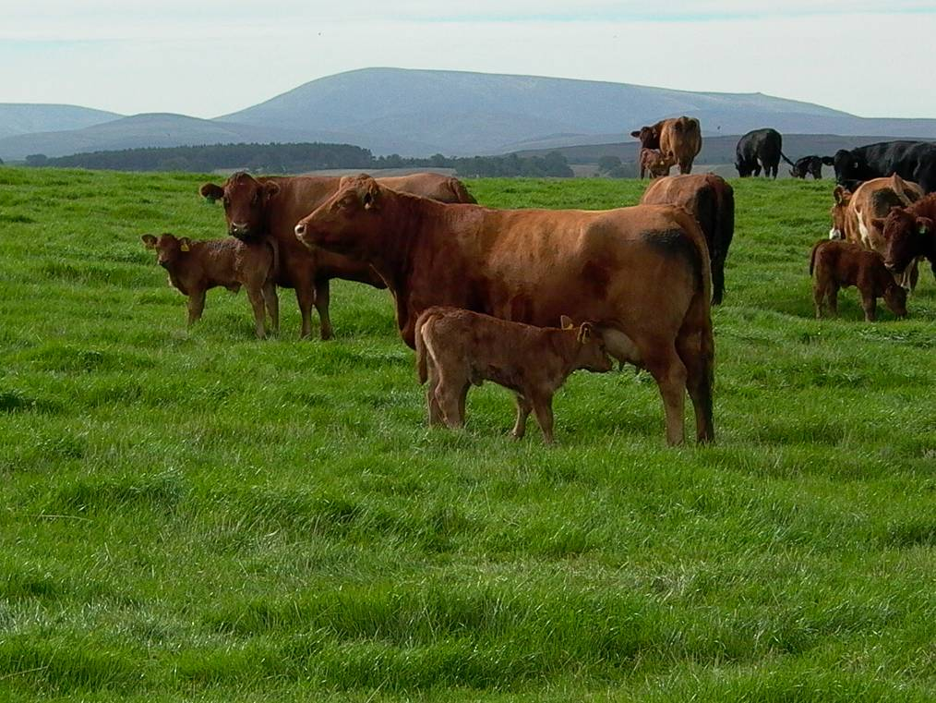
[Llun : buches llawrgwlad]
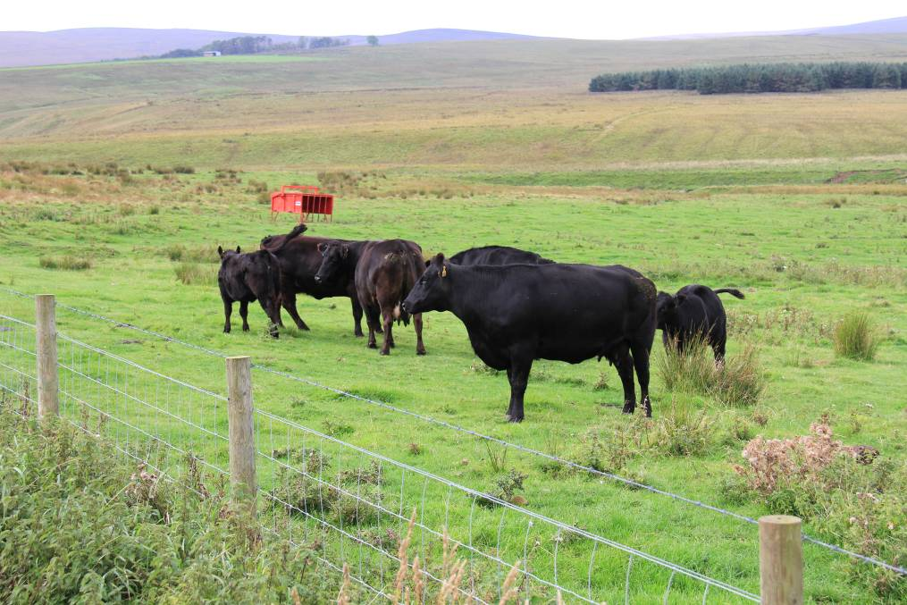
[Llun : buches yn yr ucheldir]

Buches Llawrgwlad | Buches yn yr Ucheldir
- Yn hanesyddol bu prinder cymorthdaliadau yn lleihau incwm yn fenter  - Defnyddio gwartheg o fridiau trymach (cyfandirol) i gynhyrchu lloi a phwysau uwch  - Defnydd o ddwysfwyd yn sylweddol uwch | - Prinder porthiant ar gyfer y gaeaf yn golygu bod lloia gwanwyn yn fwy addas  - Cymorthdaliadau yn draddodiadol uwch ac yn parhau gyda Thaliad Sengl sydd yn cael ei gyfrifo ar sail hanesyddol. Yn dilyn newidiadau i’r Polisi Amaethyddol Cyffredinol bydd hwn yn dirwyn i ben yn 2014.  - Bridiau cynhenid yn fwy poblogaidd oherwydd eu gallu i ddefnyddio porfa o ansawdd gwael

Ystyriaethau wrth ddewis buwch
Yn unol ag egwyddorion sylfaenol magu lloi sugno bydd angen i’r fuwch fod a rhinweddau mamol i ofalu a magu’r llo, yn llaethog i roi’r maeth gorau posib i’r llo, a natur dda i’w gwneud yn hawdd ei thrin.
Bydd dewis y brid neu croesfrid ar gyfer y fuwch yn ddibynnol ar amgylchiadau’r fferm ac ar y system a ddewisir ei fabwysiadu. Rhaid uno rhinweddau a ffaeleddau’r brid gyda natur yr amgylchedd gynhyrchu.
Natur y brid |  | Natur y system
- Tyfiant dyddiol  - Llawn bwysau  - Defnydd porfa  - Cynnyrch llaeth  - Braster ac aeddfedrwydd | ↔ | - Argaeledd porfa  - Argaeledd porthiant gaeaf (silwair a gwair)  - Cost ac argaeledd dwysfwyd  - Cost llafur  - Adeiladau sydd ar gael

Bydd gwahanol fath o wartheg yn addas ar gyfer systemau gwahanol.
Buwch | Nodiadau
Cyfandirol neu croes cyfandirol | - Gwartheg trwm ac anghenion ynni uchel  - Gofynion uchel  - Porthiant  - Dwysfwyd  - Adeiladau  - Llafur  - Cynhyrchu lloi mawr a gwerth uwch yn y farchnad
Cynhenid | - Mamol  - Defnyddio porthiant o ansawdd isel  - Yn bosib eu gaeafu allan yn rhad
Croes buwch odro | - Cyfuno cynnyrch llaeth uchel gyda rhinweddau bridiau cig eidion

[Gweler Bridio Buches Eidion Broffidiol tud. 32 para 6.1 & 6.2]

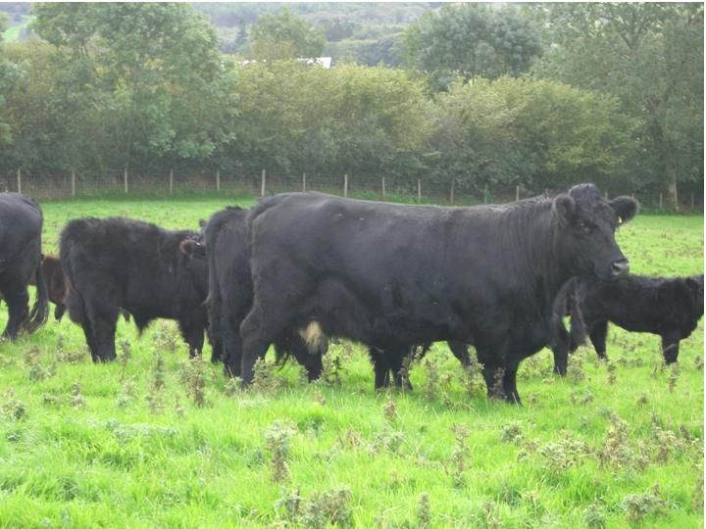
[Llun : Buwch Gwartheg Duon Cymreig]
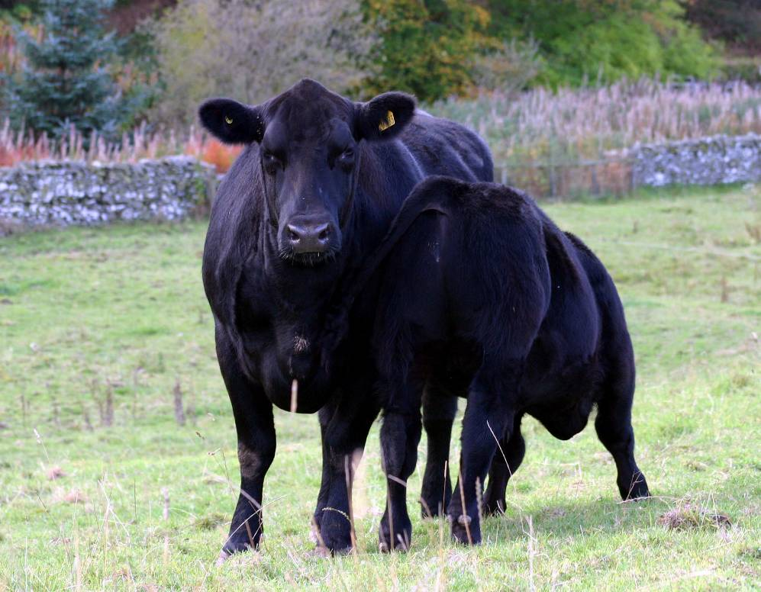
[Llun : Buwch a llo Aberdeen Angus]

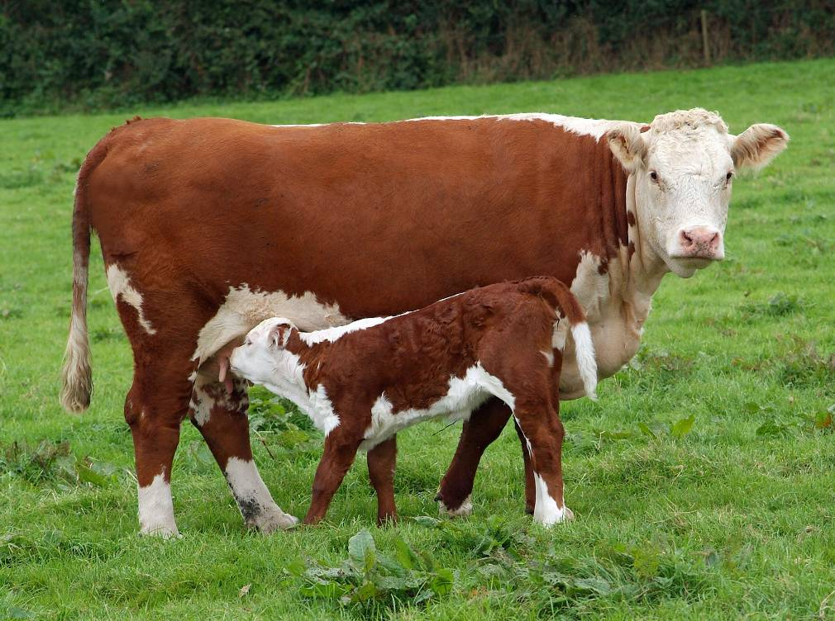
[Llun : Buwch a llo Henffordd]
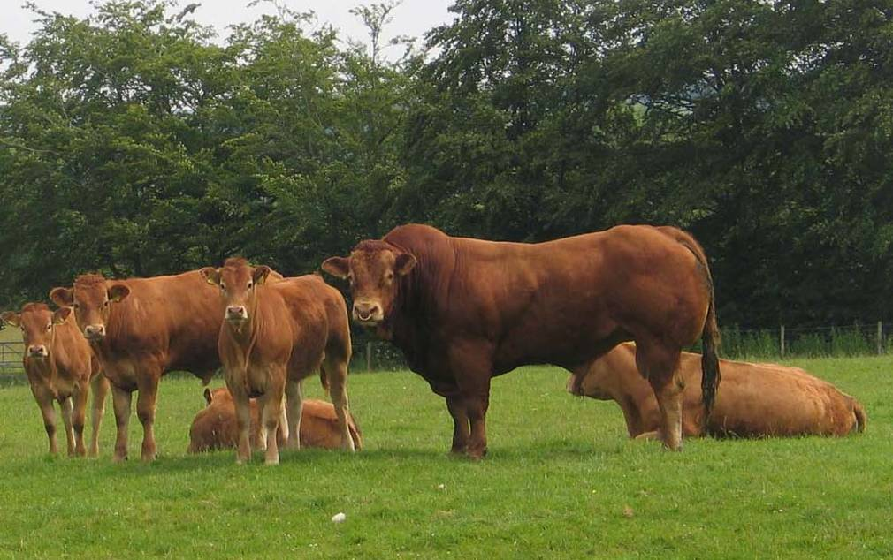
[Llun : Buwch, llo a tharw Limousin]

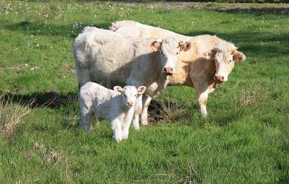
[Llun : Buwch a llo Charolais]

Ffrwythlondeb y fuches
[Gweler Bridio Buches Eidion Broffidiol tud. 15 para 3.1-3.5]

Glas brint cylchred cynhyrchu

Buwch Sugno
Lloia
Bridio
Cyflo
9 mis
Diddyfnu
Lloia
Lloi gwryw
Lloi benyw
Dewis tarw cywir
Gwerthu fel gwartheg stor
Gwerthu fel gwartheg tew
System besgi
Heffrod amnewid
Bridio
2 fis
< 3 mis
12 mis
Cyflo
9 mis
Magu llo

Rheolaeth y fuches
[Gweler Gwneud y Gorau o’ch Gwartheg Sugno]
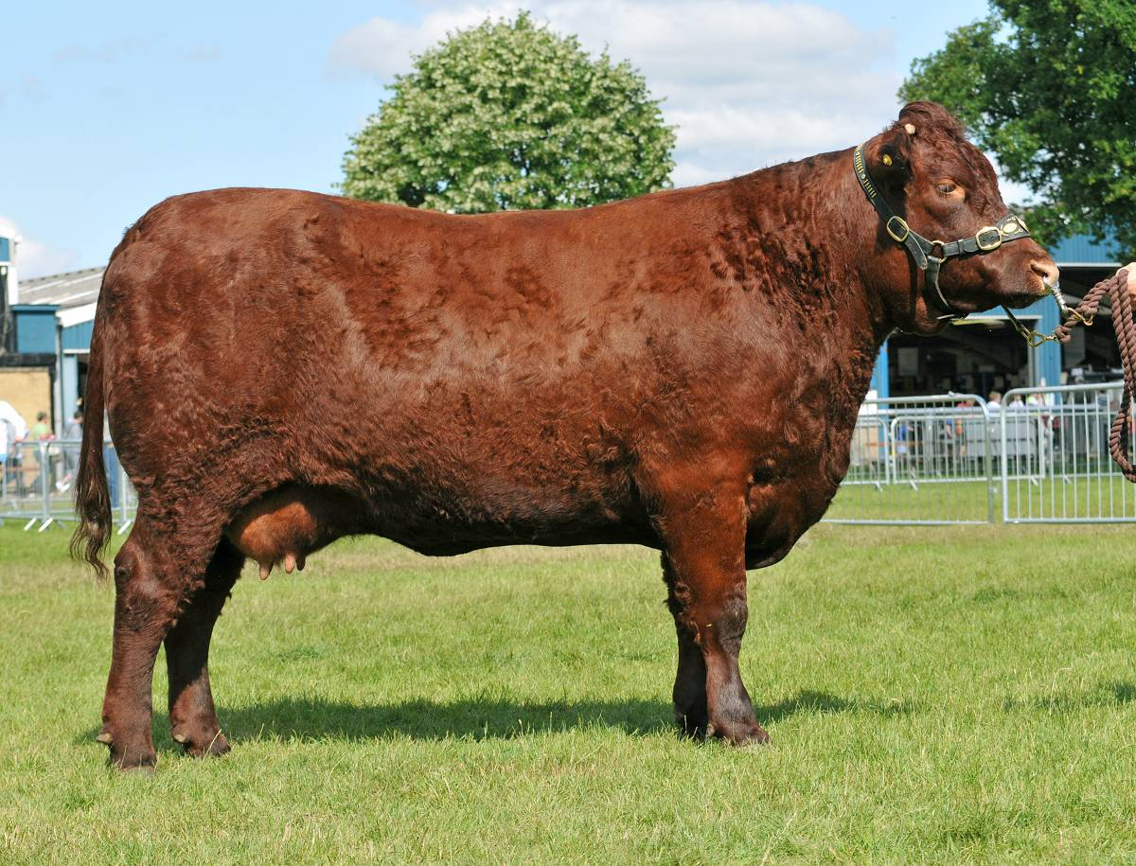
[Llun : buwch rhy dew (CS5)]

Dewis Tarw
Cyn dewis tarw bydd angen penderfynu beth yw pwrpas a chynnyrch terfynol y fuches sugno. Gan amlaf mae tri dewis
- Cynhyrchu lloi sugno i’w gwerthu
- Pesgi lloi sugno
- Cynhyrchu heffrod amnewid
Gall sustem fod yn gyfuniad o’r uchod prun a’i drwy ddewis neu drwp hap. Os yw’r ffermwr yn dewis rhedeg sustem i gynhyrchu anifeiliaid at dri pwrpas wahanol yna bydd rheolaeth sustem o’r fath yn anodd gan fod nifer o’r prif nodau yn gwrthdaro a’i gilydd e.e
- nid yw bridiau llaethog ar gyfer cynhyrchu heffrod amnewid bob amser a’r cyffurfiad gorau i gynhyrchu anifeiliaid i’w pesgu;
- gall heffrod o fridiau a chydffurfiad da ei chael yn anodd i fwrw lloi.
Yn ogystal gall ffermwyr gyrraedd yn un sefyllfa drwy hap wrth ddewis tarw at un pwrpas a gweld lloi sy’n tyfu’n dda yn rhai addas i’w pesgu, lloi sy’n tyfu’n araf ond yn addas i’w gwerthu fel lloi stôr ac hefyd gweld rhai heffrod yn dderbyniol i’w cadw fel heffrod amnewid.
Bydd ffermwr yn ystyried rhai nodweddion cyffredinol wrth ddewis tarw megis
- Anianawd
- Ymsymudiad
- Hirhoedledd
- Nodweddion y Brid
- Maint
ond bydd hefyd yn ystyried nodweddion penodol sy’n newid yn ôl pwrpas y system. Gall rhain cael eu mesur drwy ddefnyddio EBV.
Cynhyrchu lloi sugno i’w gwerthu | Pesgi lloi sugno | Cynhyrchu heffrod amnewid
Rhwyddineb lloia | Rhwyddineb lloia | Rhwyddineb lloia
Pwysau geni | Pwysau geni | Twf 200 diwrnod
Twf 200 diwrnod | Twf 400 diwrnod | Twf 400 diwrnod
Trwch/arwynebedd cyhyrau | Trwch/arwynebedd cyhyrau | 200 diwrnod o laeth
 | Trwch braster
Gyda heffrod bydd angen ystyried EBV hyd cyfebru a pwysau’r llo wrth ei eni.
Tabl 1 : Nodweddion teirw yn ol pwrpas y system
(wedi ei addasu o ddeunydd HCC Bridio Buches Eidion Broffidiol lle gwelir nodiadau ehangach)
[Gweler Bridio Buches Eidion Broffidiol tud. 5 para 2.1-2.6]
[Gweler Llawlyfr Prynu Tarw ]

Disgrifiad o’r lloi sy’n cael eu cynhyrchu (rhyw, bridiau, maint, ansawdd)
Mae nodweddion pendant yn dylanwadu ar sut bydd anifail cig eidion yn ymateb o fewn system gynhyrchu. Mae’r nodweddion yma yn gynhenid, yn aml yn perthyn i’r brid ac yn effeithio ar bwysau, tyfiant, ac ansawdd y carcas. Bydd anifeiliaid o fridiau gwahanol yn ymateb mewn ffurf gwahanol.

Effaith Rhyw
Bydd tarw yn tyfu’n gynt ac i bwysau uwch na eidion ac eidion yntau yn tyfu’n gynt ac i bwysau uwch na heffer. Yr hormonau gwrywaidd (testosterone) sy’n hybu tyfiant sy’n gyfrifol am hyn. Bydd tarw ar gyfartaledd yn tyfu 150-200g/dydd yn fwy na eidion ac eidion yn tyfu 150-200g/dydd yn fwy na heffer. Gellir amcangyfrif bod y gwahaniaethau yma tua 10%
[Gweithgaredd : Dylid cymharu Heffer, Eidion a Tharw yr un oed gyda’i gilydd ac asesu siâp y corff o’r ochr ac o’r cefn]

oed
Kg pwysau
tarw
heffer
eidion
~10%
~10%
Ffigur 1 Perthynas pwysau ag OED i anifeiliaid Cig eidion o wahannol ryw
Bydd rhyw hefyd yn dylanwadu ar ansawdd y carcas a maint o fraster sydd yn y corff. Gyda anifeiliaid cig eidion o’r un oed bydd mwy o fraster mewn corff heffer nac eidion a tharw. Felly bydd heffer yn cyrraedd lefel o fraster sy’n addas i’r farchnad ar bwysau is na eidion a tharw.
pwysau
% braster
heffer
tarw
eidion
Anghenion y farchnad
Ffigur 2 PERTHYNAS PWYSAU A Braster I ANIFEILIAID CIG EIDION O WAHANNOL RYW

Aeddfedrwydd
Diffinir aeddfedrwydd yn ôl pryd mae’r anifail yn gosod haenau o fraster yn y corff. Bydd heffrod yn aeddfedu’n gynt na eidion a theirw ond gwelir dylanwad brid hefyd. Bydd bridiau cynhenid fel yr Henffordd a Aberdeen Angus yn aeddfedu’n gynt na bridiau cyfandirol fel y Limousin, Charolais a Simmental. Sail poblogrwydd yn bridiau cyfandirol yw eu gallu i gyrraedd pwysau uwch heb fynd yn rhy dew. Bydd lefel maeth uwch yn cyflymu’r broses o osod braster yn y corff ac yn prysuro’r broses aeddfedu. Os yw ffermwr yn dewis system maeth isel ac anifeiliaid sy’n aeddfedu’r hwyr yna bydd posibilrwydd na fyddant yn gosod digon o fraster yn y corff i ddiwallu anghenion y farchnad. Yn yr un modd gall dewis anifail sy’n aeddfedu’n rhy gynnar a’i roi ar sustem maeth uchel weld yr anifail yn cyrraedd y farchnad ar bwysau llawer rhy ysgafn.
oed
pwysau
● Henffordd
● Charolais
● Angus
● Gwartheg Duon
● Blonde
● Simmental
● Limousin
● Stabiliser
● Belgian Blue
● Galloway
● South Devon
Yn aeddfedu’n hwyr ar bwysau uwch

Yn aeddfedu’n gynnar ar bwysau is
Ffigur 3 Pwysau'r bridiau v Oed ar lefel braster cyson (3H)

% braster
Aeddfedu’n hwyr – maeth isel
pwysau
Aeddfedu’n hwyr – maeth uchel
Aeddfedu’n gynnar – maeth isel
Aeddfedu’n gynnar – maeth uchel
Anghenion y farchnad
Ffigur 4 Perthynas braster, aeddfedrwydd a phwysau anifeiliaid Cig Eidion

Ansawdd carcas
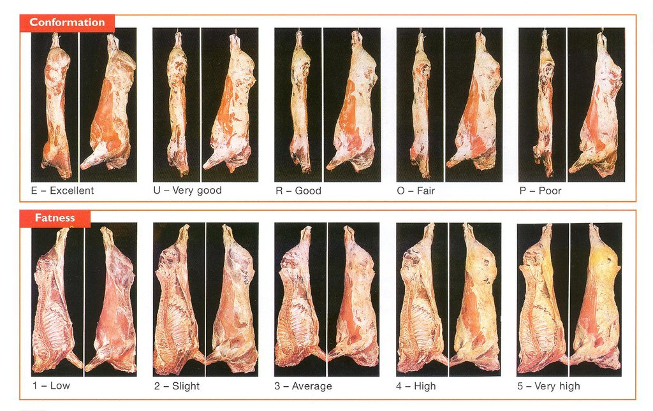
Ffigur 5 Gwahanol carcas mewn lladd-dy
Bydd dewis brid yn dylanwadu ar ansawdd y carcas. Ar y cyfan mae’r bridiau cyfandirol yn aeddfedu’n hwyrach a gwell cydffurfiad, mae’r bridiau cynhenid yn aeddfedu’n gynt a lefelau braster uwch. Gall hyn fod yn fantais pan bo porthiant yn brin. Gan bod bridiau godro yn cael eu dewis ar gyfer cynhyrchu llaeth bydd siâp onglog yn ymddangos fel cydffurfiad gwael. Erbyn hyn mae Friesian Holstein yn cael ei ystyried yn anaddas ar gyfer cynhyrchu cig eidion oherwydd cydffurfiad gwael y brid.

 |  | Cynyddu brasder ➔
 |  | 1 | 2 | 3 | 4L | 4H | 5L | 5H
Cydffurfiad yn gwella ➔ | E |  | Bridiau cyfandirol
Cydffurfiad yn gwella ➔ | U+ |  |  |  | Bridiau cynhenid
Cydffurfiad yn gwella ➔ | -U
Cydffurfiad yn gwella ➔ | R |  | Bridiau godro
Cydffurfiad yn gwella ➔ | O+
Cydffurfiad yn gwella ➔ | -O
Cydffurfiad yn gwella ➔ | P+
Cydffurfiad yn gwella ➔ | -P

Marchnata lloi sugno
Yn draddodiadol prif gyfnod marchnata lloi sugno oedd yr hydref. Yr oedd nifer uchel o loi yn dod ar y farchnad yn gostwng y pris. Heddiw nid yw’r gwahaniaeth cymaint oherwydd:-
- Nifer uwch o loi yn dod o’r fuches llaeth
- Mwy o borthiant ar gael yn y gaeaf oherwydd gwell dealltwriaeth dechnolegol o dyfu porfa
- Bwydydd amgen ar gael

Pris y kg
-----

gwanwyn
haf
hydref
gaeaf
Nifer gwartheg yn y farchnad
__________
Ffigur 6 Natur y farchnad lloi sugno
Bydd y pris yn cael ei ddylanwadu gan nifer o ffactorau sy’n cynnwys:-

- Adeg y flwyddyn - amrywiad tymhorol mewn pris
- Nifer gwartheg sy’n cael eu marchnata yn gyffredinol
- Rhyw – lloi gwryw werth mwy na benyw
- Brid – cyfandirol werth mwy na cynhenid
- Cydffurfiad – gwell cydffurfiad yn werth mwy, tras godro werth llai
- Pwysau
- Cyflwr corfforol – gwartheg sydd a photensial i godi pwysau’n sylweddol werth mwy
- Materion marchnad – nifer sy’n cael eu gwerthu gyda’i gilydd, tebygolrwydd mewn lloc

Nid yw pris lloi sugno o anghenraid yn cyfateb i bris cig eidion gwartheg tew ym Mhrydain (ffynhonnell DEFRA)

Gwybodaeth pellach
- Llawlyfr Cynhyrchwyr Cig Eidion “O’r Gât i'r Plât” – Hybu Cig Cymru http://www.hccmpw.org.uk/medialibrary/publications/Beef%20producers%20handbook%202010%20Cym.pdf
Bydd pris cig eidion yn newid o flwyddyn i flwyddyn ac o dymor i dymor. Fe wnaeth bris cig eidion gwympo yn sylweddol ar ôl problemau BSE ond mae wedi cynyddu’n raddol ers hynny oherwydd y mesurau i atal BSE ar ôl 1996 ac hefyd yn y blynyddoedd diwethaf gan bod llai o gig eidion yn cael ei gynhyrchu (Ffigur 7) .

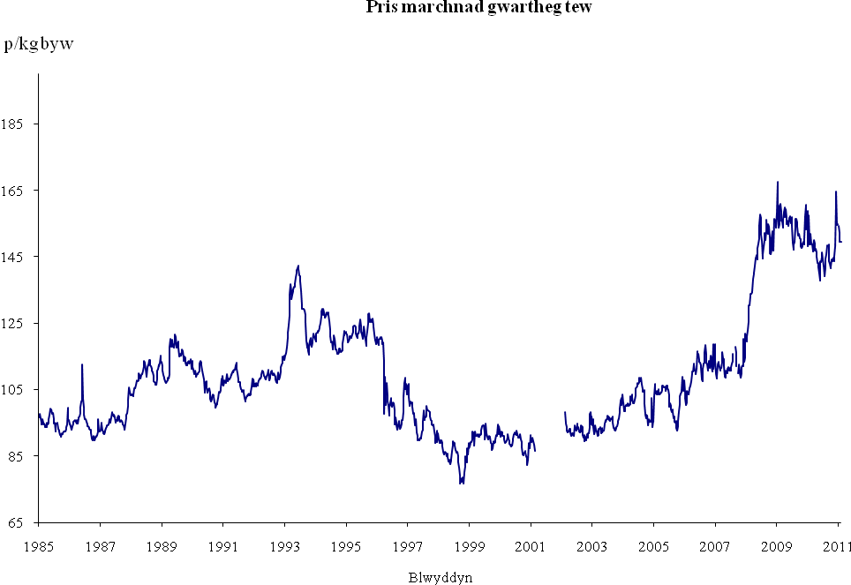Ffigur 7 Pris gwartheg tew ym Mhrydain 1985-2011
Yn draddodiadol gan bod ffermwyr yn rhagweld cyfnod costus o fwydo dros y gaeaf bydd nifer sylweddol o wartheg cig eidion yn cael eu marchnata yn yr hydref, gan bod hyn yn cynyddu’r cyflenwad mae’r pris yn gostwng.

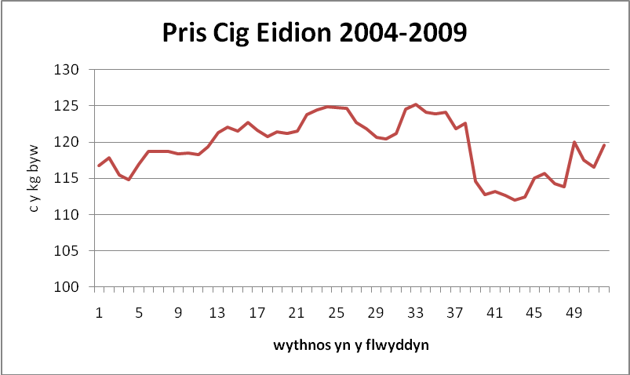
Ffigur 8 Pris cyfansawdd y 6 mlynedd diwethaf

Pris Haenol

Bydd lladd-dai yn aml yn cynnig y pris sylfaenol ar gyfer cig eidion - mae hyn wedyn yn cael ei addasu yn unol â'r tablau haenedig sy'n adlewyrchu gwerth ac ansawdd y carcas. Gall ffermwyr dargedu anifeiliaid i’r lladd-dy/farchnad fyw sy'n cynnig y pris gorau.

 |  | Braster yn cynyddu ➔
 |  | 1 | 2 | 3 | 4L | 4H | 5L | 5H
Gwell Cydffurfiad | E | +5 | +15 | +15 | +10 | -15 | -40 | -50
Gwell Cydffurfiad | U+ | Basis | +10 | +10 | +5 | -15 | -40 | -50
Gwell Cydffurfiad | -U | Basis | +5 | +5 | Basis | -15 | -40 | -50
Gwell Cydffurfiad | R | Basis | Basis | Basis | Basis | -15 | -50 | -50
Gwell Cydffurfiad | O+ | -10 | -5 | -5 | -10 | -20 | -60 | -60
Gwell Cydffurfiad | -O | -20 | -10 | -10 | -25 | -40 | -70 | -70
Gwell Cydffurfiad | P+ | -25 | -25 | -25 | -35 | -40 | -80 | -80
Gwell Cydffurfiad | -P | -25 | -25 | -25 | -35 | -40 | -80 | -80

Table 2 Enghraifft o sustem brisio haenol

Rheoli costau

Bydd rheoli costau a chynyddu incwm yn ffactorau allweddol wrth weithredu system cig eidion.

Incwm |  | Prif ffactorau
 | Lloi | c / kg ; pwysau gwerthu (kg) – dylanwad brid, maeth, tyfiant dyddiol.
 | Hen wartheg | c / kg ; pwysau gwerthu (kg) ; nifer
 | Hen deirw | c / kg ; pwysau gwerthu (kg)
Costau newidiol
 | Dwysfwyd i’r fuwch | £ / tunnell ; kg y pen y dydd ; cyfnod bwydo (dydd)
 | Dwysfwyd i’r llo | £ / tunnell ; kg y pen y dydd ; cyfnod bwydo (dydd)
 | Gwellt | £ / tunnell ; tunnell a ddefnyddir
 | Milfeddygol | £ y pen ; iechyd cyffredinol
 | Costau marchnata | safonol
 | Costau porfeydd | Dwysedd stocio ; costau gwrtaith
Incwm arall
 | Taliad Sengl | Hanesyddol

Tabl 3 Ffactorau i'w hystyried wrth ystyried cost ac incwm buches sugno

Addasiadau i’r sustem – bridiau, bwydo a thymor lloia, tarw botel, sustem sugno sawl llo, rheoli’r cyfnod lloia (byr a phosib)

Newid brid buwch – effaith ar faint y llo, defnydd o borfa
Brid buwch | Cyfandirol | Cynhenid
Manteision | - Lloi trymach  - Gwell cydffurfiad | - Defnyddio porfa o ansawdd is  - Dwysedd stocio uwch  - Gaeafu allan
Anfanteision | - Defnyddio mwy o borthiant  - Dwysedd stocio is  - Angen adeiladau a storfeydd bwyd sylweddol | - Lloi yn llai wrth eu marchnata  - Cydffurfiad llai safonol

Newid tymor lloia – bwydydd angenrheidiol, dwysedd stocio, marchnata lloi
Tymor lloia | Gwanwyn | Hydref | Drwy’r flwyddyn
Manteision | - Anghenion ynni uchel y fuwch yn cyd-fynd a chyfnod tyfu porfa  - Porfa rhad ar gael i fwydo’r fuches  - Dwysedd stocio uwch  - Tyfiant dyddiol (kg/dydd) lloi yn uwch  - Cyfnod naturiol i loia | - Lloi yn drymach yn arwerthiannau’r Hydref  - Incwm o loi yn uwch  - Posib rheoli maeth y fuwch yn well | - Addas i fuches bedigri lle bod yn bwysig cael llo byw
Anfanteision | - Lloi rhy ifanc i lawn ddefnyddio porfa maethlon yn y gwanwyn  - Pwysau lloi yn llai adeg gwerthu 6-10 mis oed | - Anaddas pan bod porthiant yn gyfyngedig  - Angen adeiladau sylweddol i’r fuches ac i gadw silwair  - Anghenion llafur uwch  - Costau newidiol uwch yn enwedig dwysfwyd gwartheg a lloi | - Cynnyrch yn anwadal ac yn anodd cynllunio gwerthiant  - Anodd rheoli grwpiau o fên y fuches

Tarw neu tarw botel – manteision ac anfanteision

Bridio | Naturiol | Tarw Potel
Manteision | - Tarw yn dda am adnabod gwartheg sy’n gofyn tarw | - Dewis tarw o ansawdd uchel  - Arbedion costau cadw tarw
Anfanteision | - Teirw yn beryglus i’w cadw | - Buches yn gorfod bod wrth ymyl i adnabod buwch sy’n gofyn tarw

Mabwysiadu sustem sugno sawl llo – pa fath o fuwch, ffynhonnell lloi o ansawdd

Nifer lloi | Sugno unigol | Sugno sawl llo
Manteision | - Buwch yn canolbwyntio ar fagu un llo | - Cynyddu allbwn y fuwch i gydnabod cynnyrch llaeth uwch
Anfanteision | - Dim cynnyrch o’r fuwch os yw’r llo yn marw  - Prinder llaeth yn effeithio ar dyfiant y llo | - Angen buwch a chynnyrch llaeth uwch  - Heintiau yn cael eu trosglwyddo o lo i lo  - Angen adeiladau

Cyfeirnodau

Red Meat Industry Forum http://www.redmeatindustryforum.org.uk/supplychain/BeefProduction.htm
http://www.redmeatindustryforum.org.uk/supplychain/SupplyChain.htm

Beef Production and Management Decisions (5 edition) by Thomas G. Field (Author), Frank E. Hagan (Author) Prentice Hall ISBN 0131198386

DEFRA The Cattle Book http://www.defra.gov.uk/foodfarm/farmanimal/diseases/vetsurveillance/reports/documents/cattlebook-2007.pdf

DEFRA Cattle Statistics
https://statistics.defra.gov.uk/esg/index/list.asp?i_id=007

